Visualização da Informação com Python Plotly

Nome: Luiz Ricardo Morigi da Silva

RGM: 30559758

Instituição: UNIFRAN

Curso: CST Ciência de Dados

Link do dataset utilizado: <https://www.kaggle.com/datasets/jacksoncrow/stock-market-dataset> (Microsoft, Apple)

Link do meu video de apresentação:

Repositório: <https://github.com/rickluizms/visualizacao-info>

# Plot 1 – Gráfico de Linhas

O gráfico de linhas exibe os valores de fechamento das ações da Apple e Microsoft ao longo de um período de tempo específico. As linhas traçadas representam a flutuação diária dos preços de fechamento das ações dessas duas empresas de tecnologia proeminentes. O gráfico permite uma comparação visual dos movimentos dos preços, revelando possíveis tendências, volatilidade ou correlações entre as ações da Apple e Microsoft.

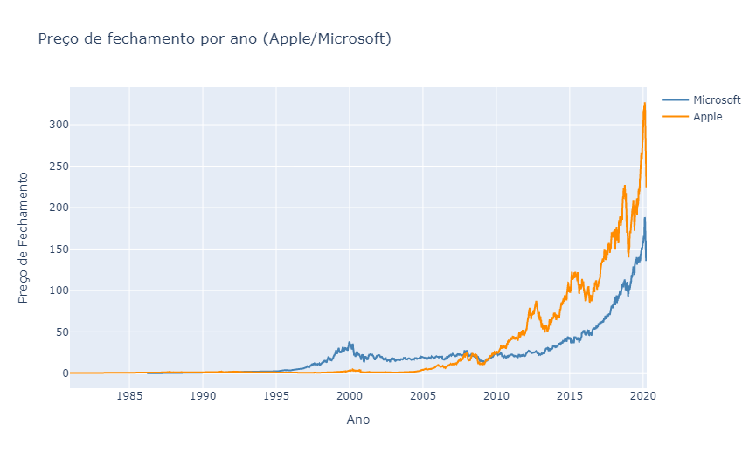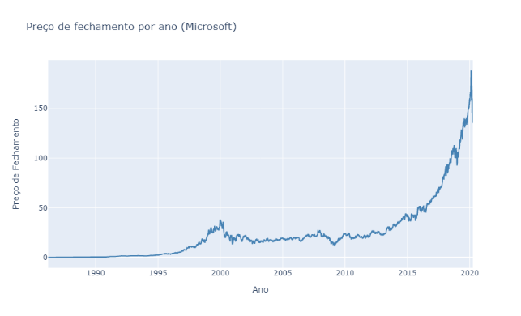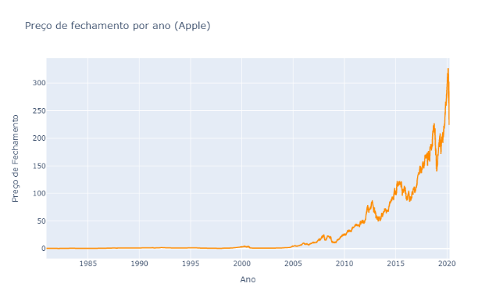

# Plot 2 – Histograma

O gráfico histograma apresenta uma representação visual do volume de operações das ações da Apple e Microsoft durante um determinado período. As barras verticais são utilizadas para ilustrar a quantidade de ações negociadas em cada intervalo de volume. Quanto mais alta a barra, maior o volume de operações ocorrido para esse intervalo específico. Esse tipo de gráfico é essencial para analisar a atividade de negociação e a liquidez das ações dessas empresas. Ele fornece uma visão geral do interesse e da participação dos investidores no mercado, ajudando a identificar padrões de negociação, períodos de maior ou menor atividade e possíveis tendências. Os investidores e analistas utilizam essas informações para tomar decisões mais fundamentadas e compreender o comportamento do mercado em relação às ações da Apple e Microsoft.

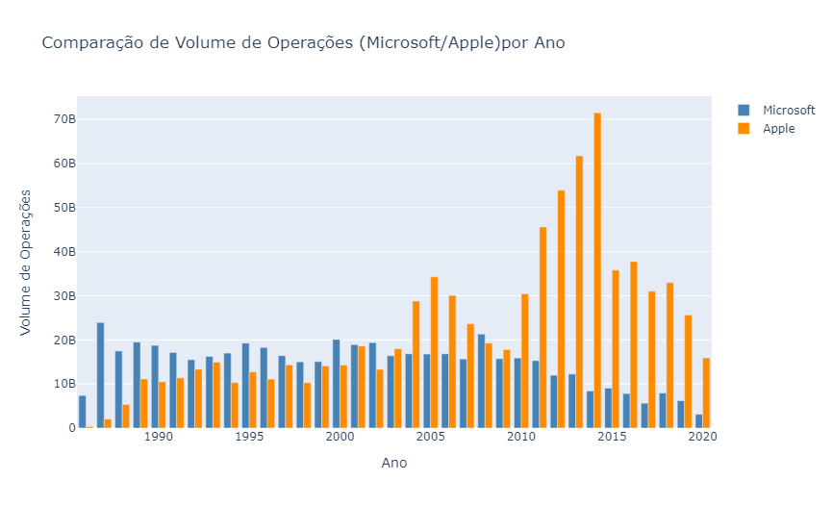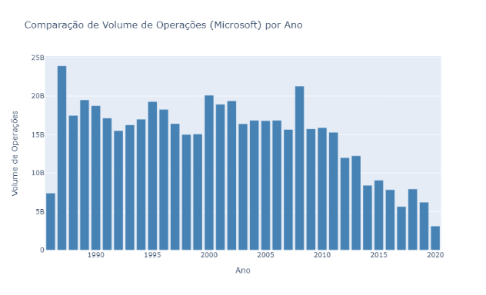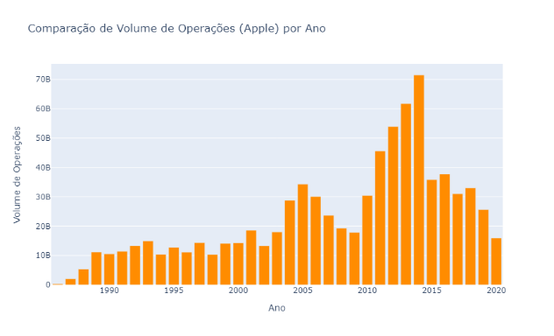

# Plot 3 – Gráfico de Dispersão

O gráfico de dispersão exibe uma representação visual do valor do volume de operações das ações da Apple e Microsoft. Cada ponto no gráfico representa um ponto de dados, com o eixo x representando o volume de operações da Apple e o eixo y representando o volume de operações da Microsoft. A dispersão dos pontos no gráfico ajuda a identificar a relação entre os volumes de operações das duas empresas.

